МУНИЦИПАЛЬНЫЙ ЭТАП
ВСЕРОССИЙСКОЙ ОЛИМПИАДЫ ШКОЛЬНИКОВ
ПО ИСКУССТВУ (МИРОВОЙ ХУДОЖЕСТВЕННОЙ КУЛЬТУРЕ)
2018/2019
10 класс
Задание №1
Познакомьтесь с приметами произведения искусства, приведенными в тексте.
1. Определите произведение по перечисленным приметам.
2. Укажите вид искусства, к которому оно принадлежит.
3. Обоснуйте выбор вида искусства, выделив в тексте сведения, которые помогают Вам найти ответ.
4. Укажите стиль произведения.
5. Культуре какого народа принадлежит произведение?
6. Укажите век или эпоху, когда оно было создано.
7. Если возможно, укажите место его нахождения.
«На этом полотне изображены подробности, которые способна передать живопись. В жизни маленького невзрачного человека произошло нечто ужасное. Зажав голову руками, он кричит, и в крике сотрясается все его тело. А в это время два его спутника спокойно и равнодушно удаляются, не обращая на него никакого внимания. Их фигуры растворяются в предзакатных лучах солнца, выразительно подчеркивая атмосферу ледяного равнодушия к одинокому, брошенному на произвол судьбы человеку».
Перечертите таблицу и заполните её.
Произведение | Вид искусства  и его обоснование, стиль | Страна | Век или эпоха | Местонахождение
Задание №2
Даны 3 изображения памятников искусства. Напишите:
- названия изображенных на иллюстрациях памятников,
- к какой стране или культуре они относятся,
- время их создания,
- их местонахождение в настоящее время.
Перечертите таблицу и заполните её.
№№ | Название изображенного на иллюстрации памятника | К какой стране или культуре он относится | время создания | местонахождение в настоящее время
1
2
3

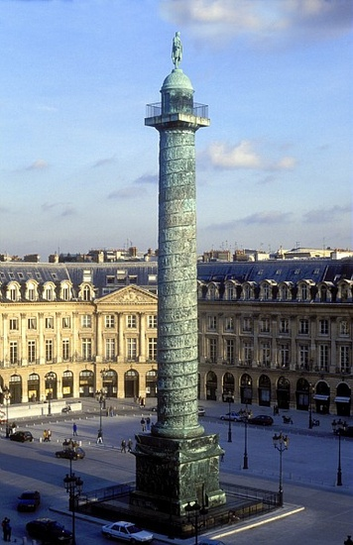  1 | 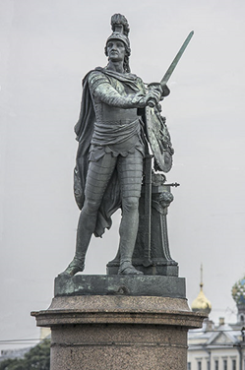  2 | 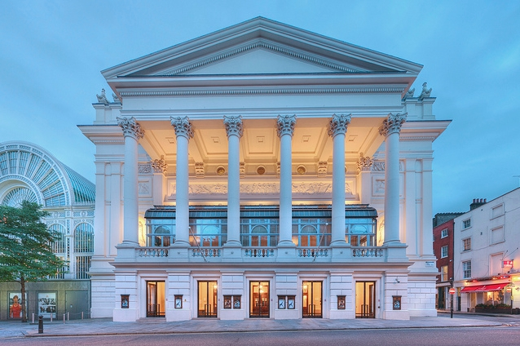  3

Задание №3
Рассмотрите репродукцию.
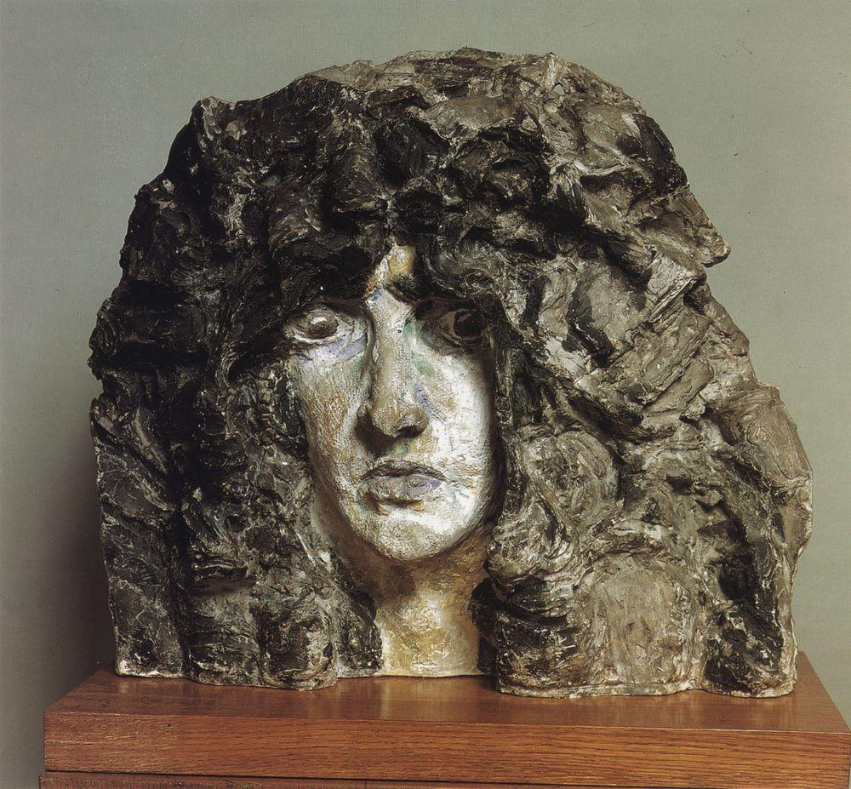
- Если узнали произведение, напишите его название, автора и время создания.
- Заполните таблицу, охарактеризовав данное произведение (не менее 15 определений или содержащих их словосочетаний, которые описывают запечатленный на репродукции образ).
Перечертите таблицу и заполните её.
Средства живописи | Средства поэзии

Задание №4
Определите художественное полотно по фрагменту.
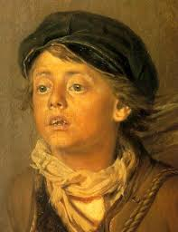
- Напишите, что на нем изображено.
- Напишите название работы и ее автора. Укажите время, когда он жил и творил.
- Какую часть в композиции занимает представленный фрагмент?
- Опишите общую композицию работы и укажите количество изображенных на ней фигур.
- Назовите значимые, запоминающиеся детали, их место в композиции и функции.
- Назовите произведения живописного искусства этого же жанра.
- Укажите известные работы этого художника.
Ответ напишите на своих листах.

Задание №5
Перед вами 6 слов, в которых буквы переставлены местами. Каждому слову соответствует одно из шести изображений.
- Расшифруйте написанные слова. Впишите их в таблицу рядом с соответствующим изображением.
- Кратко поясните в таблице смысл понятия.
- Напишите, к какой культурно-исторической эпохе относятся расшифрованные понятия.
- Приведите один яркий пример культурного наследия данной эпохи. Дайте его краткую характеристику.
ДРМЕАН
ПАРСТА
ФЕПАРНОН
МЕРГО
ЗОСЬПИВА
ДОНСЕЙПО

Перечертите таблицу и заполните её.
№ | Изображения | Слово, его значение | Культурно-историческая эпоха | Пример культурного наследия
1 | 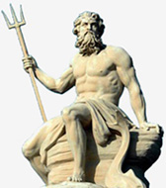
2 | 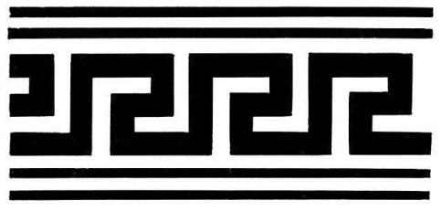
3 | 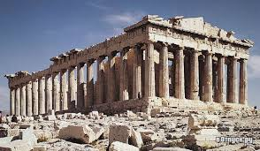
4 | 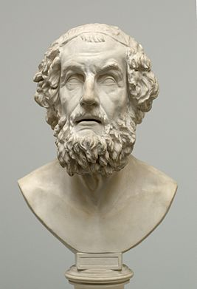
5 | 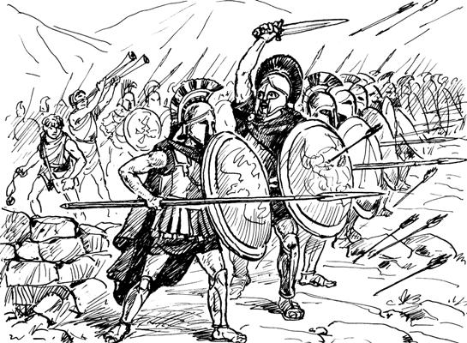
6 | 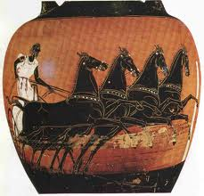

Задание №6
- Объедините понятия и термины в группы.
- Дайте определение каждой группе.
Перечертите таблицу и заполните её.
Анималистический, Герника, Риголетто, Батальный, Наука и Милосердие, Аида, Бытовой, Травиата, Акробат на шаре

№ | Группа | Определение

Задание №7
Перечертите и заполните таблицу:
- Определите имя деятеля культуры, изображенного на репродукции.
- Сообщите особенности его стиля и перечислите названия произведений (3 названия).
- Сделайте вывод о том, что объединяет их творчество.
№ |  | Автор | Дополнительная информация
1 | 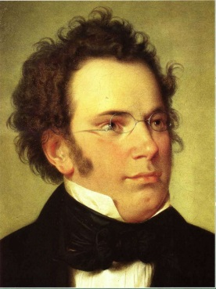
2 | 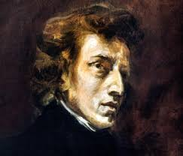
3 | 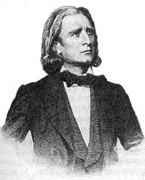
Вывод:

